UElandy Inc. 发论文赢奖学金申请表
申请日期： 年 月 日
申请人* | 第一作者 通讯作者 | 姓名*
邮箱* |  | 联系电话*
身份证号码*  （核实是否是申请人号码） |  | 所属院校  课题组*
发表文章题目*
文章索引号*
发表刊物* |  | 文章发表日期*
产品货号*  （货号需完整，标明规格） |  | 产品名称*  （与官网产品目录一致）
购买公司名称*
实验类型*
产品效果图展示（必须原图）截图* | 展示放置在附录一 | 产品信息备注展示（必须原图）截图* | 展示放置在附录二
查影响因子的网址链接* |  | 影响因子*
审核人  （UE填写） |  | 奖励金额  （UE填写）
注：1.发表的文章需有DOI号（索引号）才视为有效发表，申请时须附有论文完整电子版。
2.申请奖学金即默认同意UE引用全文的数据和图片做宣传。
3.奖学金金额由优逸兰迪公司代扣代缴20%个税后直接发放到个人。
4.*为必填项，信息填写不完整会影响奖学金申请进程，故请按照规定填写相应信息。
5.附录提供的图片必须为原图。

附录一、客户文章中使用UElandy产品发表图片展示（原图及注释）：
举例：
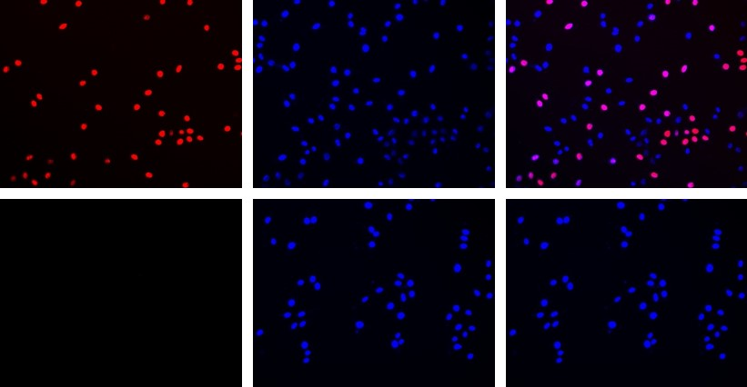
A
E
F
C
B
D
EdU方法检测Hela增殖
图A - C：未诱导的Hela细胞；图D - F：Hela细胞经羟基脲（10 μM）诱导5h。YF® 647标记的EdU定位细胞核（红色），DAPI标记细胞核（蓝色），图C和F为Merge图。、

附录二、产品信息备注展示：
举例：

